

Univerzitet u Novom Sadu
Tehnički fakultet „Mihajlo Pupin"
Zrenjanin
Predmet: Arhitektura informacionih sistema

BOOKSHOP
Web Shop Aplikacija za Prodaju Knjiga
Seminarski rad

Profesor: prof. dr Biljana Radulović  Asistent: MSc Velibor Premčevski | Student:  Luka Belić IT 50/22

Zrenjanin, 2026.

Contents
1. Uvod 3
2. Korišćene tehnologije 4
3. Arhitektura aplikacije 5
3.1 Slojevi aplikacije 5
3.2 DAL — Modeli podataka 5
3.3 BLL — Interfejsi 5
4. Korisničko uputstvo 7
4.1 Početna strana i prijava 7
4.2 Uloge korisnika 7
4.3 Katalog i pretraga knjiga 7
4.4 Detalji knjige 8
4.5 Korpa za kupovinu 9
4.6 Kreiranje porudžbine 9
4.7 Pregled porudžbina 10
5. Ključni delovi koda 13
5.1 Poslovno pravilo — Filtriranje knjiga 13
5.2 Upravljanje korpom 13
5.3 Kontrola pristupa i uloge 14
6. Zaključak 15
7. Literatura 16

1. Uvod

Aplikacija "BookShop — Stara Knjižara" razvijena je u ASP.NET Core MVC tehnologiji sa čistom slojevitom strukturom. Omogućava pregled i kupovinu knjiga, upravljanje korpom za kupovinu, kreiranje porudžbina i administraciju kataloga prema ulogama (Administrator, Kupac).
Cilj rada bio je demonstracija primene arhitekture ASP.NET Core u vidu funkcionalne e-commerce platforme specijalizovane za prodaju knjiga. Aplikacija je organizovana u tri sloja: prezentacioni (MVC), poslovni (BLL) i sloj podataka (DAL), što omogućava lako održavanje i proširenje sistema.
Korisnik može da pretražuje knjige po žanru, autoru, izdavaču i cenovnom rangu, dodaje ih u korpu i kreira porudžbinu uz unos adrese dostave. Administrator ima potpunu kontrolu nad katalogom knjiga, žanrovima i svim porudžbinama.

2. Korišćene tehnologije

Aplikacija je zasnovana na modernom Microsoft .NET ekosistemu:

- C# i .NET 8: Osnovni programski jezik i radni okvir za razvoj backend logike.
- ASP.NET Core MVC: Korišćen za implementaciju prezentacionog sloja kroz Model-View-Controller obrazac.
- Entity Framework Core (EF Core): ORM alat za mapiranje objektnog modela u relacionu bazu podataka (Code First pristup).
- Microsoft SQL Server: Relaciona baza podataka za trajno skladištenje informacija o knjigama, korisnicima i porudžbinama.
- Cookie Authentication: Sistem za autentifikaciju i autorizaciju korisnika na osnovu uloga (Roles).
- Bootstrap 5 i Razor Views: Za responsivni dizajn i dinamičko renderovanje HTML sadržaja na strani servera.
- Google Fonts (Playfair Display + Lato): Za toplu knjižarsku vizuelnu estetiku.
- Session / In-Memory Cart: Za privremeno čuvanje stanja korpe korisnika tokom sesije.
- Git i GitHub: Sistem za kontrolu verzija i cloud skladištenje izvornog koda.

3. Arhitektura aplikacije

Aplikacija je organizovana u N-slojevitu arhitekturu sa jasno razdvojenim odgovornostima. Svaki sloj komunicira isključivo sa slojem ispod sebe — MVC ne pristupa bazi direktno, već uvek kroz BLL.

3.1 Slojevi aplikacije
Sloj | Opis
BookShop.MVC (Prezentacioni) | MVC Controllers, Razor Views, ViewModels — prikazuje podatke korisniku i prihvata unos
BookShop.BLL (Poslovni) | Interfaces i Services — sadrži svu poslovnu logiku, validacije i pravila sistema
BookShop.DAL (Pristup podacima) | EF Core DbContext, Modeli (Book, Genre, Order...), Migracije — komunikacija sa bazom podataka

3.2 DAL — Modeli podataka
Svaki model u DAL sloju direktno odgovara tabeli u bazi podataka. Ključni modeli su:

Model | Opis / Ključna polja
Book | Knjiga: ISBN, Title, Author, Publisher, PublishYear, Description, Price, Pages, Language, InStock, GenreId
Genre | Žanr knjige: Code, Name, Description
User | Korisnik: Username, Email, Password, RoleId, IsActive
Role | Uloga: Admin / User
Order | Porudžbina: UserId, CreatedAt, Status, TotalAmount, ShippingAddress, Notes
OrderItem | Stavka porudžbine: OrderId, BookId, Quantity, UnitPrice
CartItem | Stavka korpe (session): BookId, Title, Author, ISBN, UnitPrice, Quantity

3.3 BLL — Interfejsi
Poslovni sloj definiše sledeće servise kroz interfejse:

IBookService
Upravljanje knjigama — pretraga, filtriranje i CRUD operacije:
Task<List<Book>> GetAllAsync()
Task<List<Book>> GetFilteredAsync(int? genreId, decimal? minPrice, decimal? maxPrice,
string? search, string? author, string? publisher,
bool? inStock)
Task<Book?> GetByIdAsync(int? id)
Task<Book> CreateAsync(Book book)
Task<Book> UpdateAsync(Book book)
Task<bool> DeleteAsync(int id)
Task<List<Genre>> GetGenresAsync()
Task<List<string>> GetAuthorsAsync()
Task<List<string>> GetPublishersAsync()

IGenreService
Upravljanje žanrovima knjiga:
Task<List<Genre>> GetAllAsync()
Task<Genre?> GetByIdAsync(int? id)
Task<Genre> CreateAsync(Genre genre)
Task<Genre> UpdateAsync(Genre genre)
Task<bool> DeleteAsync(int id)

ICartService
Upravljanje korpom za kupovinu (sinhrono, in-memory sesija):
List<CartItem> GetCart()
void AddToCart(CartItem item)
void UpdateQuantity(int bookId, int quantity)
void RemoveFromCart(int bookId)
void ClearCart()
int GetCartCount()
decimal GetCartTotal()

IOrderService
Kreiranje i upravljanje porudžbinama:
Task<Order> CreateOrderAsync(int userId, List<CartItem> cartItems,
string? shippingAddress, string? notes)
Task<List<Order>> GetOrdersByUserAsync(int userId)
Task<Order?> GetOrderByIdAsync(int orderId, int userId)
Task<List<Order>> GetAllOrdersAsync()
Task<bool> UpdateOrderStatusAsync(int orderId, string status)

IUserService
Autentifikacija korisnika:
Task<User?> ValidateUserAsync(string username, string password)

4. Korisničko uputstvo

4.1 Početna strana i prijava
Početna stranica prikazuje katalog dostupnih knjiga sa mogućnošću pretrage i filtriranja po žanru, autoru, izdavaču i ceni. Korisnici se mogu prijaviti putem login forme sa toplom knjižarskom estetikom. Neprijavljeni korisnici mogu pregledati knjige ali ne mogu dodavati u korpu niti kreirati porudžbine.
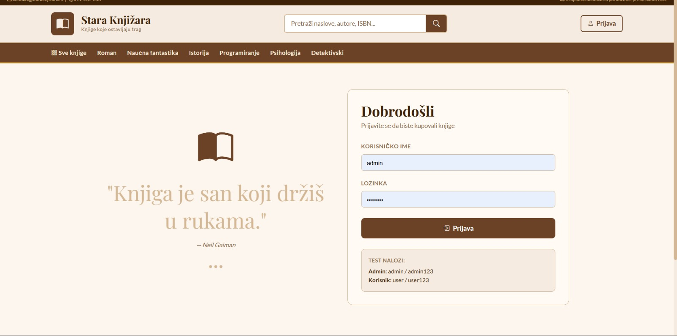
(Slika 1. Početna strana i login forma)

4.2 Uloge korisnika
Uloga | Prava pristupa
Administrator | Pristup svim stranicama — upravljanje knjigama, žanrovima, porudžbinama i korisnicima
Kupac (registrovani) | Pregled knjiga, upravljanje korpom, kreiranje i pregled sopstvenih porudžbina
Gost (neprijavljen) | Samo pregled kataloga knjiga bez mogućnosti kupovine

4.3 Katalog i pretraga knjiga
Stranica kataloga prikazuje sve dostupne knjige u formi kartica sa naslovnom slikom, žanrom, autorom i cenom. Korisnik može filtirirati po:

- Žanru (Roman, Naučna fantastika, Istorija, Programiranje, Psihologija, Detektivski)
- Autoru knjige (dropdown sa svim autorima iz baze)
- Izdavaču (Laguna, Vulkan, Prosveta, Mikro knjiga...)
- Cenovnom rangu (minimalna i maksimalna cena u RSD)
- Dostupnosti na stanju (na stanju / nije na stanju)
- Ključnoj reči pretrage (pretraži naslov, autora, opis i ISBN)
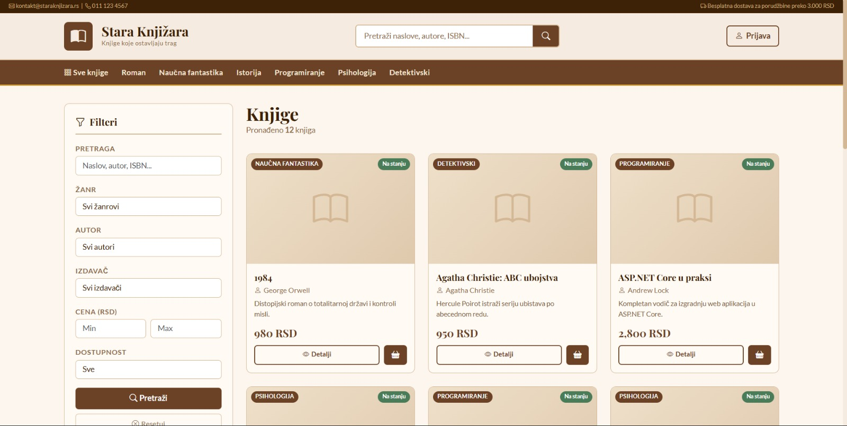
(Slika 2. Prikaz kataloga knjiga sa karticama)
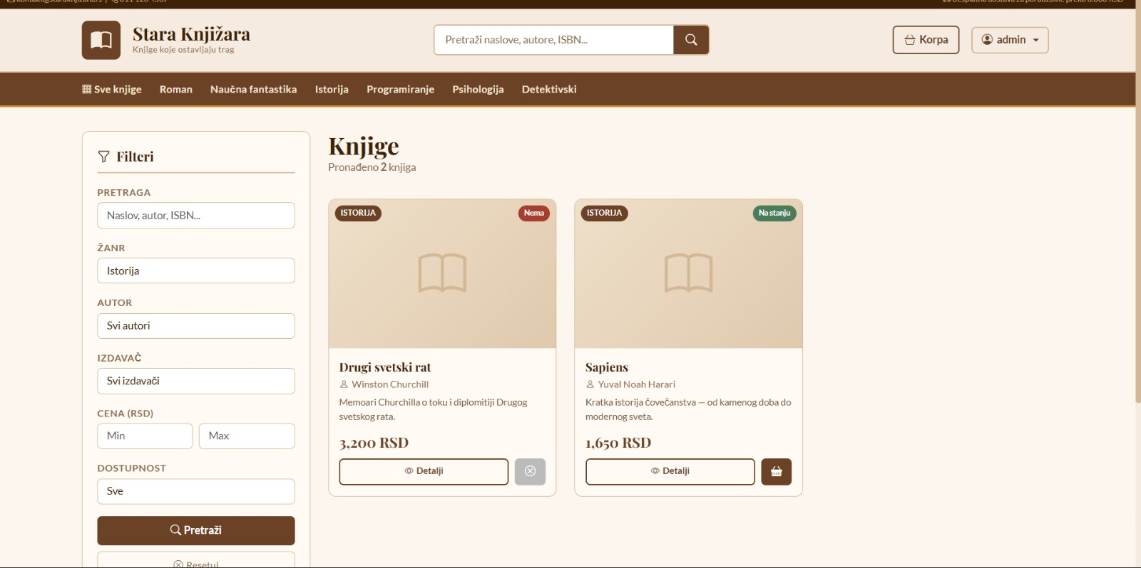
(Slika 3. Filter panel sa svim opcijama pretrage)

4.4 Detalji knjige
Klikom na 'Detalji' na kartici knjige, korisnik dobija punu stranicu sa svim informacijama: naslovnom slikom, opisom, autorom, izdavačem, godinom izdanja, brojem strana, jezikom, ISBN-om i cenom. Na ovoj stranici se može podesiti količina i direktno dodati u korpu.

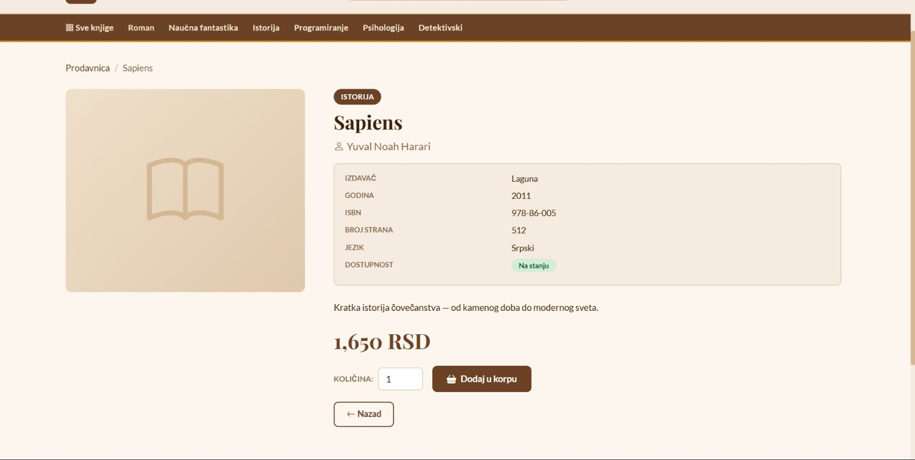
(Slika 4. Stranica sa detaljima knjige)

4.5 Korpa za kupovinu
Svaki prijavljeni korisnik ima svoju korpu koja se čuva u sesiji. Korisnik može:

- Dodati knjigu u korpu pritiskom na ikonu korpe
- Promeniti količinu direktno u prikazu korpe (automatski se ažurira)
- Ukloniti pojedinačnu knjigu iz korpe
- Videti pregled sa ukupnim brojem knjiga i ukupnom cenom
- Besplatna dostava za porudžbine iznad 3.000 RSD

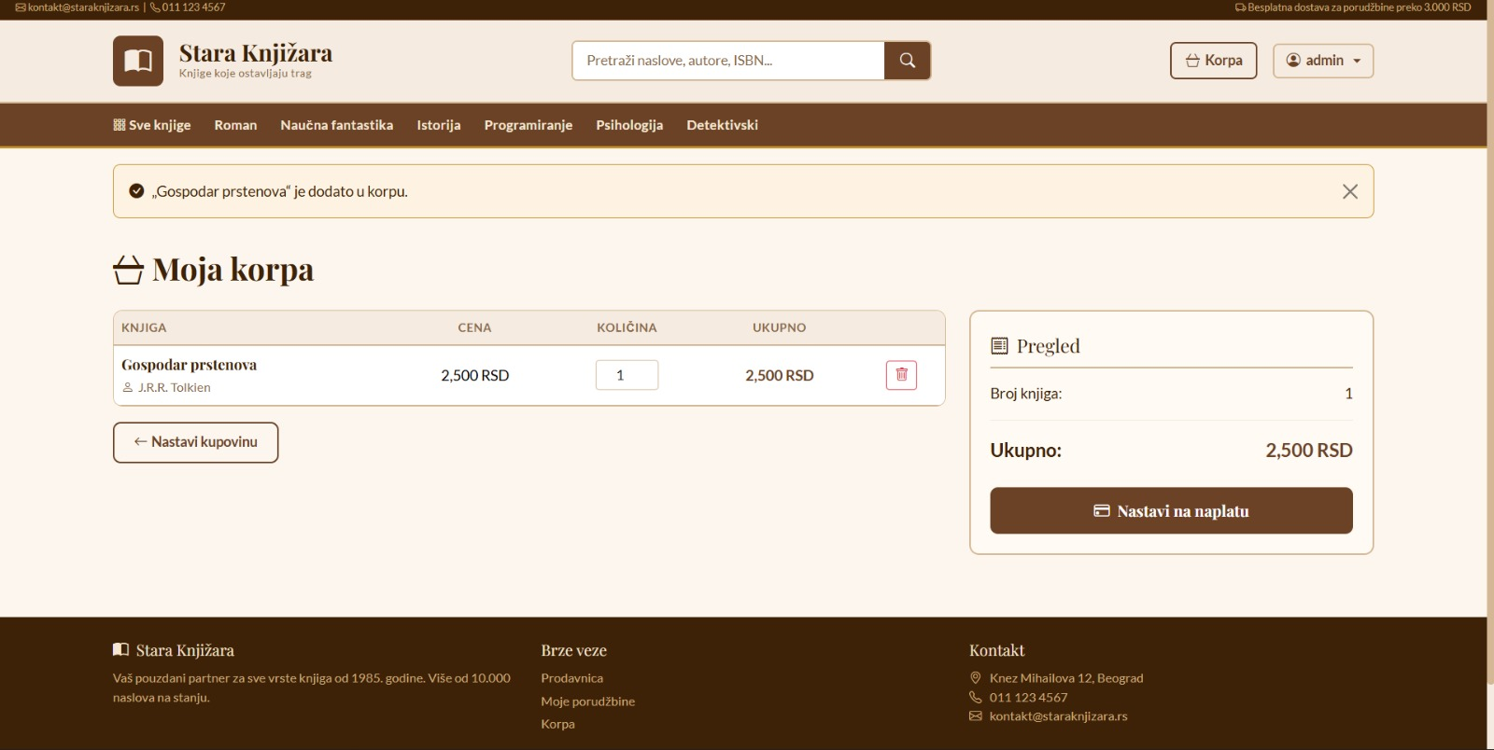
(Slika 5. Korpa za kupovinu sa stavkama i pregledom)

4.6 Kreiranje porudžbine
Kada korisnik završi sa izborom knjiga, može da kreira porudžbinu klikom na 'Nastavi na naplatu'. Potrebno je uneti adresu dostave i opcionalnu napomenu. Prikazuje se pregled svih odabranih knjiga sa ukupnom cenom. Nakon kreiranja porudžbine, korpa se automatski prazni i korisnik dobija potvrdu sa brojem porudžbine.
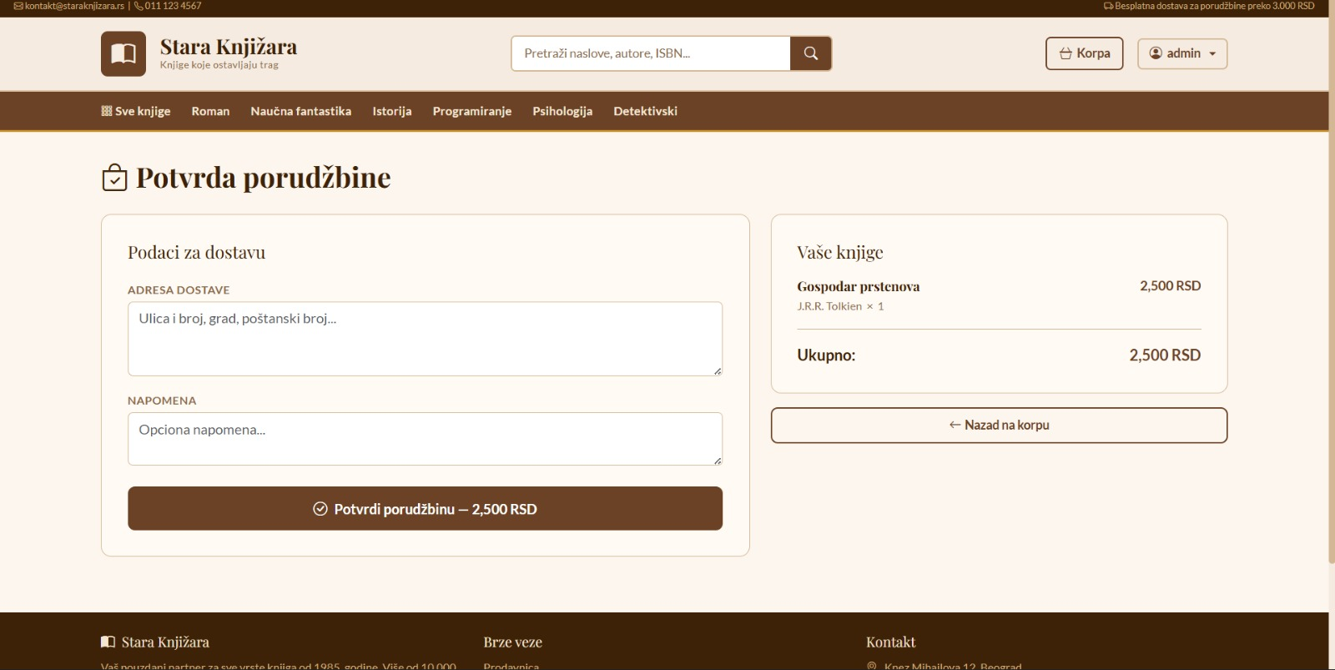
(Slika 6. Forma za kreiranje porudžbine (checkout))
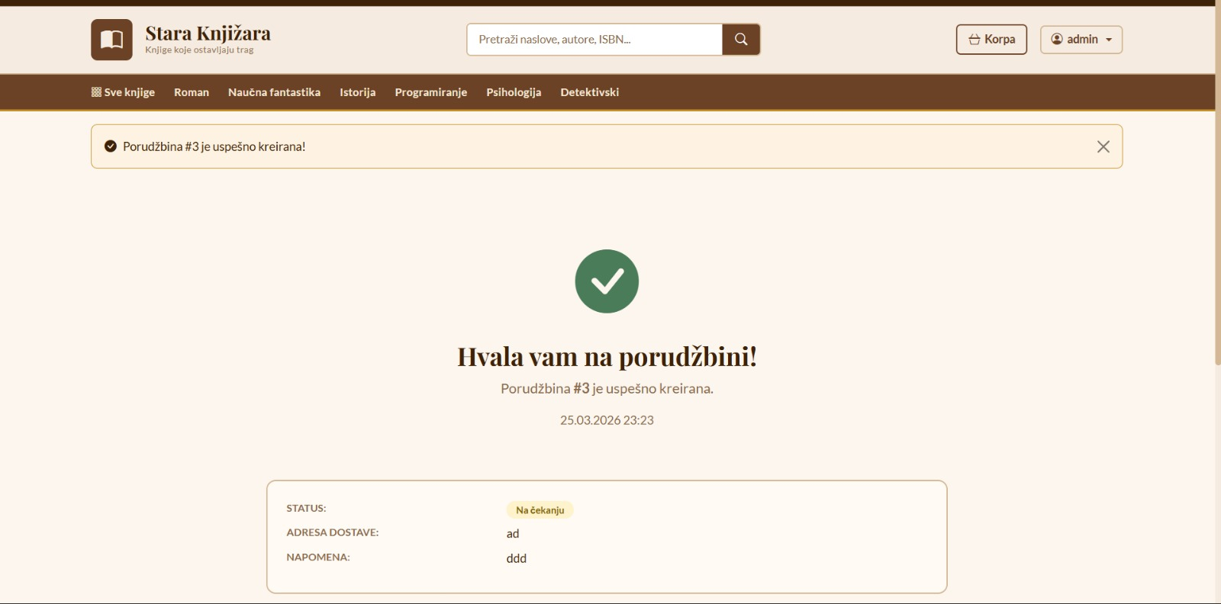
(Slika 7. Stranica potvrde porudžbine)

4.7 Pregled porudžbina
Svaki kupac može videti istoriju svojih porudžbina sa statusom svake. Administrator može videti sve porudžbine svih korisnika i menjati im status.

Status | Značenje
Na čekanju (Pending) | Porudžbina kreirana, čeka obradu
U obradi (Processing) | Administrator preuzeo porudžbinu
Poslato (Shipped) | Knjige su poslate na adresu
Dostavljeno (Delivered) | Porudžbina uspešno isporučena
Otkazano (Cancelled) | Porudžbina je otkazana

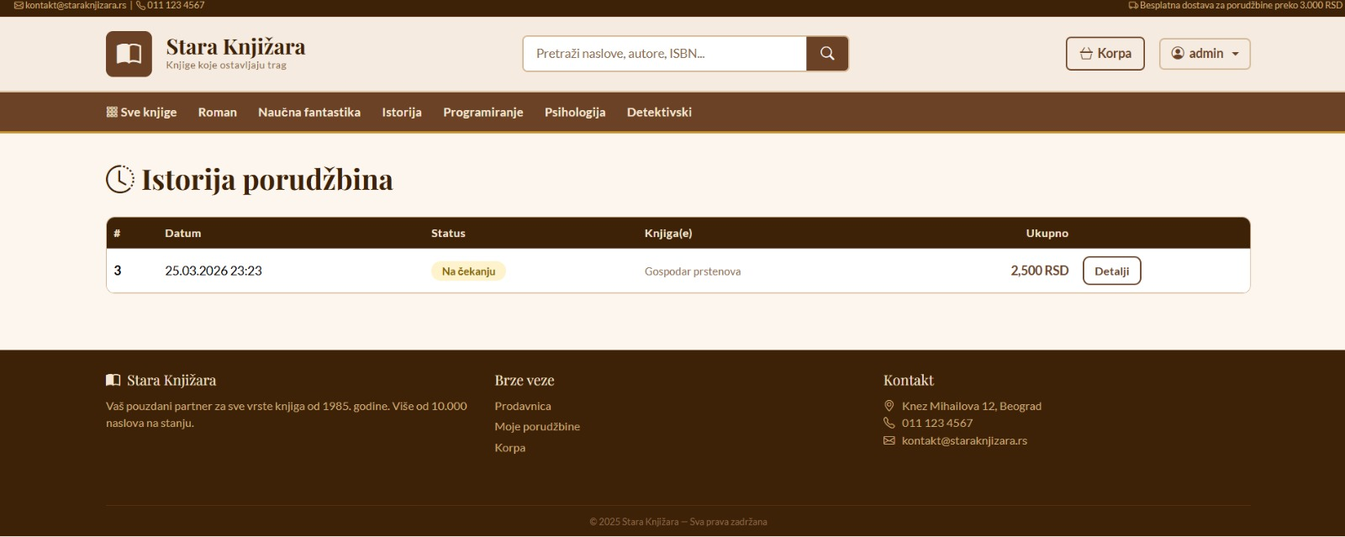(Slika 8. Istorija porudžbina korisnika)
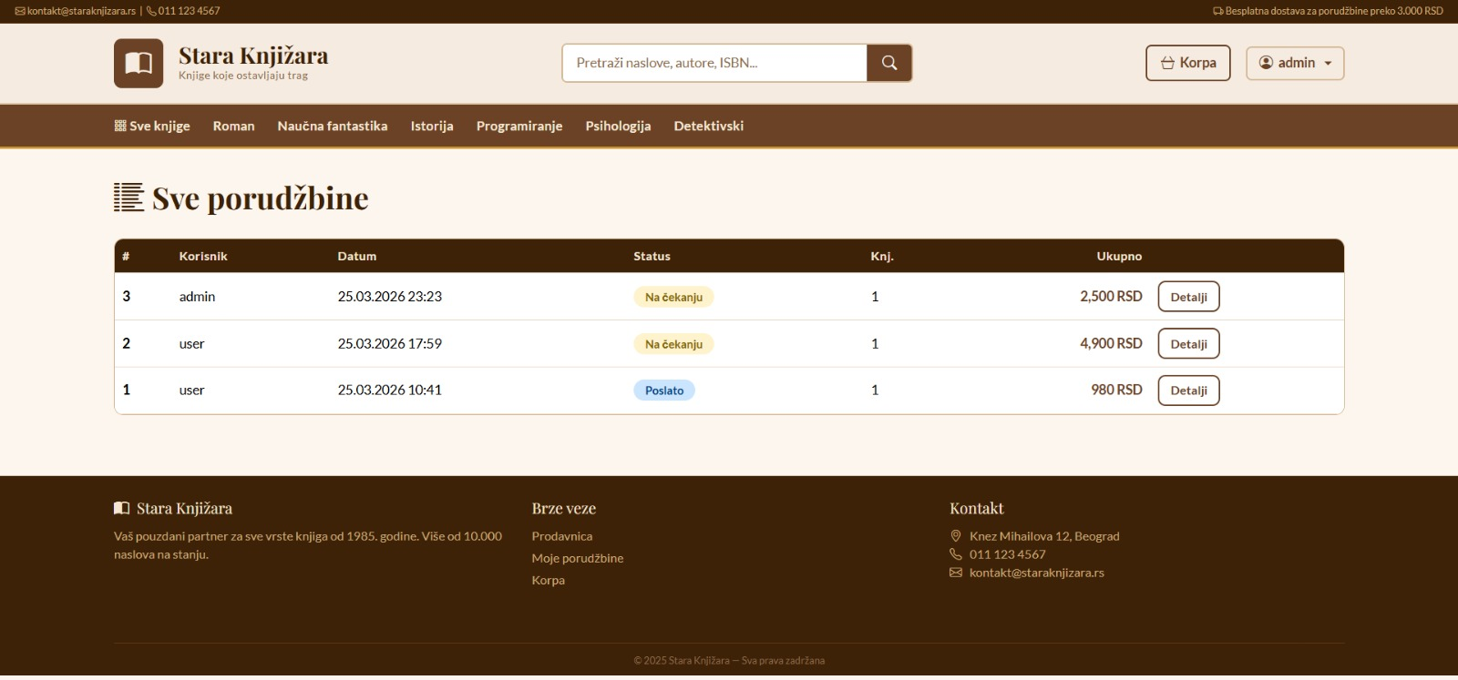(Slika 9. Admin panel — upravljanje svim porudžbinama)
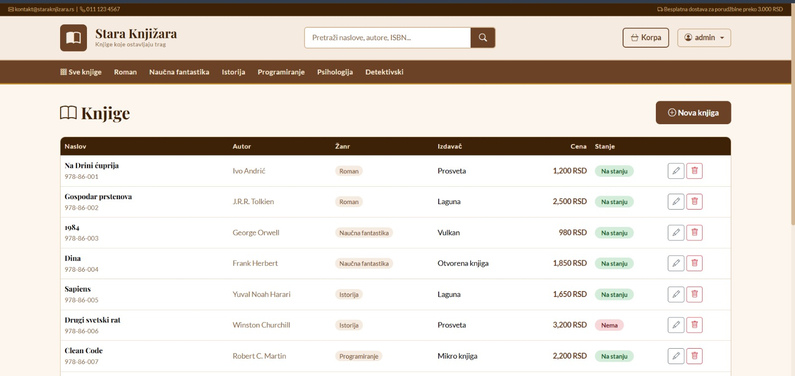
(Slika 10. Admin panel — upravljanje knjigama)

5. Ključni delovi koda

5.1 Poslovno pravilo — Filtriranje knjiga
Metoda GetFilteredAsync u BookService kombinuje više opcionih filtera u jedan LINQ upit. Svaki parametar je opcionalan — ukoliko nije prosleđen, taj filter se preskače:

public async Task<List<Book>> GetFilteredAsync(
int? genreId, decimal? minPrice, decimal? maxPrice,
string? search, string? author, string? publisher, bool? inStock)
{
var query = _context.Books.Include(b => b.Genre).AsQueryable();
if (genreId.HasValue)
query = query.Where(b => b.GenreId == genreId.Value);
if (minPrice.HasValue)
query = query.Where(b => b.Price >= minPrice.Value);
if (maxPrice.HasValue)
query = query.Where(b => b.Price <= maxPrice.Value);
if (!string.IsNullOrWhiteSpace(search))
query = query.Where(b => b.Title.Contains(search)
|| b.Author.Contains(search)
|| b.ISBN.Contains(search));
if (!string.IsNullOrWhiteSpace(author))
query = query.Where(b => b.Author.Contains(author));
if (inStock.HasValue)
query = query.Where(b => b.InStock == inStock.Value);
return await query.OrderBy(b => b.Title).ToListAsync();
}

5.2 Upravljanje korpom
CartService radi sa Session storage-om i ne zahteva asinhrono izvršavanje. Korpa je lista CartItem objekata vezana za korisničku sesiju i čuva se kao JSON string:

public void AddToCart(CartItem item)
{
var cart = GetCart();
var existing = cart.FirstOrDefault(c => c.BookId == item.BookId);
if (existing != null)
existing.Quantity += item.Quantity;
else
cart.Add(item);
SaveCart(cart);
}
private void SaveCart(List<CartItem> cart)
{
Session.SetString(CartSessionKey, JsonSerializer.Serialize(cart));
}

5.3 Kontrola pristupa i uloge
Aplikacija koristi cookie autentifikaciju sa ulogama. Na osnovu uloge korisnika (Admin ili User), sistem kontroliše pristup stranicama i akcijama pomoću [Authorize] atributa:

// Admin-only kontroler za upravljanje knjigama
[Authorize(Roles = "Admin")]
public class BookController : Controller
{
public async Task<IActionResult> Index() { ... }
public async Task<IActionResult> Create() { ... }
public async Task<IActionResult> Edit(int id) { ... }
public async Task<IActionResult> Delete(int id) { ... }
}
// Javno dostupan kontroler za pregled kataloga
[AllowAnonymous]
public class ShopController : Controller
{
public async Task<IActionResult> Index(...) { ... }
public async Task<IActionResult> Details(int id) { ... }
}
// Samo prijavljeni korisnici mogu da koriste korpu
[Authorize]
public class CartController : Controller { ... }

6. Zaključak

Aplikacija "BookShop — Stara Knjižara" prikazuje kako se moderan e-commerce sistem može izgraditi koristeći ASP.NET Core MVC arhitekturu sa čistim razdvajanjem odgovornosti. Svaki klik korisnika prolazi kroz tri sloja: prezentacioni prima i prikazuje podatke, poslovni primenjuje pravila (filtriranje, upravljanje korpom, kreiranje porudžbine), a sloj podataka čuva informacije.
Slojevita arhitektura i upotreba interfejsa u poslovnom sloju osiguravaju da svaki servis ima jasno definisanu odgovornost. ICartService sinhrono upravlja korpom kroz sesiju, dok IOrderService, IBookService i IGenreService asinhrono komuniciraju sa bazom podataka kroz Entity Framework Core.
Sistem uloga osigurava da samo autorizovani korisnici mogu izvršavati kritične operacije — administrator može upravljati celim katalogom knjiga i porudžbinama, dok kupac ima pristup samo sopstvenim podacima. Neprijavljeni korisnici mogu da pregledaju katalog ali ne i da kupuju.
Dizajn aplikacije prilagođen je tematici knjižare kroz toplu bež/smeđu paletu boja, Playfair Display tipografiju i knjižarsku estetiku, što doprinosi ukupnom korisničkom iskustvu.
Prostor za poboljšanje postoji u vidu integracije platnih sistema (Stripe, PayPal), sistema notifikacija putem emaila, sistema recenzija knjiga, naprednih preporuka na osnovu istorije kupovine, kao i admin analitike i izveštaja.

7. Literatura

- Microsoft Documentation — ASP.NET Core MVC: https://learn.microsoft.com/en-us/aspnet/core/mvc/overview
- Entity Framework Core Documentation: https://learn.microsoft.com/en-us/ef/core/
- ASP.NET Core Cookie Authentication: https://learn.microsoft.com/en-us/aspnet/core/security/authentication/cookie
- Bootstrap Documentation: https://getbootstrap.com/docs/5.3/
- GitHub Documentation: https://docs.github.com/en

